Revista de Ciencias Sociales (RCS)
Vol. XXX, No. 3, Julio - Septiembre 2024. pp.
FCES - LUZ ● ISSN: 1315-9518 ● ISSN-E: 2477-9431

Análisis bibliométrico sobre la educación inclusiva en Colombia

Martelo Gómez, Piedad Mary∗
Martelo Gómez, Raul José∗
Franco Borré, David Antonio∗

Resumen

La inclusión educativa se ha convertido en un objetivo prioritario en las políticas educativas a nivel global. Este estudio tiene como objetivo realizar un análisis bibliométrico de la producción científica sobre educación inclusiva entre 2017 y 2022, utilizando metadatos de la base de datos Scopus. Se examinan diversas variables como palabras clave, autores, países, citas, publicaciones, universidades y revistas para identificar patrones de colaboración, tendencias temáticas y los actores más influyentes en el campo. Los resultados muestran un crecimiento constante en las publicaciones sobre educación inclusiva, destacando la prominencia de países como España, Estados Unidos, Reino Unido y Australia tanto en cantidad de publicaciones como en influencia. Asimismo, se identifica a los autores más prolíficos y los temas de investigación emergentes. El análisis revela una baja cooperación entre investigadores a pesar de la amplia actividad en el campo. En conclusión, este estudio proporciona una visión integral sobre el estado actual de la investigación en educación inclusiva, resaltando áreas prometedoras y oportunidades para una mayor colaboración y desarrollo. Sin embargo, se reconocen limitaciones como el uso exclusivo de la base de datos Scopus y la exclusión de publicaciones recientes de 2023.

Palabas clave: Educación inclusiva; aprendizaje; inclusión; integración; bibliometría.

Bibliometric analysis of inclusive education in Colombia

Abstract

Educational inclusion has become a priority objective in educational policies at a global level. This study aims to carry out a bibliometric analysis of scientific production on inclusive education between 2017 and 2022, using metadata from the Scopus database. Various variables such as keywords, authors, countries, citations, publications, universities and journals are examined to identify collaboration patterns, thematic trends and the most influential actors in the field. The results show a constant growth in publications on inclusive education, highlighting the prominence of countries such as Spain, the United States, the United Kingdom and Australia both in number of publications and influence. Likewise, the most prolific authors and emerging research topics are identified. The analysis reveals low cooperation between researchers despite extensive activity in the field. In conclusion, this study provides a comprehensive view on the current state of inclusive education research, highlighting promising areas and opportunities for further collaboration and development. However, limitations are recognized such as the exclusive use of the Scopus database and the exclusion of recent publications from 2023.

Keywords: Inclusive education; learning; inclusion; integration; bibliometrics.

Introducción
Establecer entornos educativos inclusivos dentro de todos los niveles escolares se ha transformado en un elemento importante dentro de los cambios legislativos y de política educativa (Lindner y Schwab, 2020; Delgado et al., 2022; Gülsün et al., 2023; Larios y Zetlin, 2023; Vallejos y Castro, 2023; Aguayo-Fernández et al., 2023; Lyra, Koullapi y Kalogeropoulou, 2023; Azorín y Martínez, 2023). Principalmente, porque el desarrollo de un entorno escolar inclusivo para estudiantes con necesidades especiales, debe ser una agenda específica obligatoria en las escuelas. Definir Educación Inclusiva (EI) y todo lo que abarca, sin caer en retóricas, ambigüedades, eufemismos o reduccionismos, es un gran desafío (Walton, 2023; Slowík et al., 2023; Kaščák y Strouhal, 2023; Knight et al., 2023).
Según la UNESCO (Organización de las Naciones Unidas para la Educación, la Ciencia y la Cultura en español), la EI es un proceso permanente destinado a brindar una educación de calidad para todos, respetando la diversidad y las diferentes necesidades y capacidades, características y expectativas de aprendizaje de los educandos y las comunidades (UNESCO, 2020). Considerando lo anterior, la EI está fuertemente comprometida con la igualdad de resultados para todos los alumnos (Flecha, 2015; Jacob y Pillay, 2022; Radojlovic et al., 2022; Haitembu y Maarman, 2023; Shutaleva et al., 2023; Opoku-Nkoom y Ackah-Jnr, 2023; Mansur et al., 2023), razón por la cual se ha intentado aplicar en muchas instituciones educativas (Alkhateeb, Alrubaian y Tamakloe, 2023).
La preocupación por comprender la EI y dar respuesta a la diversidad en las aulas se refleja en la creciente producción sobre este tema (Kielblock y Woodcock, 2023; Paulsrud, 2024). A continuación, se exponen algunos de estos: En Florian (2019), se discute la historia interrelacionada de la EI y la educación especial. Explora cómo ha cambiado su conceptualización y reflexiona sobre si la EI puede reemplazar a la educación especial. En Demchenko et al. (2021), justifican científicamente los fundamentos teóricos y metodológicos, de formación de futuros profesores de educación física para actividades profesionales en las condiciones de la EI, considerando las especificidades de su preparación psicológica, teórica y práctica.
Asimismo, en Valdés y Gómez-Hurtado (2023), se determinan las causas por las cuales se enfrentan retos para adaptar la cultura de EI en instituciones educativas. En Wray, Sharma y Subban (2022), se explora a través de un análisis bibliométrico, cómo se ha medido la autoeficacia docente y los factores que influyen en la autoeficacia percibida de los educadores dentro de las escuelas inclusivas. En este sentido, el análisis bibliométrico es una excelente herramienta para medir la producción científica y ha sido implementada en diversos estudios alrededor del globo; un ejemplo de ello se refleja en Martelo, Martelo y Franco (2022), donde es utilizada para aportar una nueva perspectiva para la investigación en el campo odontológico resaltando estudios de mayor relevancia.
El análisis bibliométrico emplea técnicas estadísticas para examinar patrones de publicación y comunicación en la distribución de información (Khan et al., 2022), permitiendo una comprensión integral de las tendencias en la investigación (Bragg et al., 2022). Esta metodología permite a los investigadores analizar y seguir de cerca sus campos temáticos. Según la UNESCO (2016), facilita la toma de decisiones a organizaciones, formuladores de políticas y administradores, al proporcionar indicadores cuantitativos que promueven la investigación y guían la asignación de recursos.
En este contexto, la producción científica sobre EI se beneficia significativamente de la bibliometría, porque permite identificar tendencias editoriales, patrones de colaboración, y destacar a los autores e instituciones más influyentes, tal como se evidenció en Reyes (2023), y se ha empleado en diferentes estudios como por ejemplo en Simón-Isidoro y Álvarez-Herranz (2023); y, en Nolazco et al. (2023), donde se aportan valiosos hallazgos utilizando esta metodología en los campos del turismo y recurso humano, demostrando su utilidad multisectorial. Por lo anterior, el objetivo de este estudio fue realizar un análisis bibliométrico de la producción científica sobre EI, centrado en la productividad, temas y patrones de colaboración. Asimismo, proporciona una perspectiva integral sobre la EI, detectando áreas prometedoras o deficiencias.

1. Metodología
La literatura muestra una considerable cantidad de investigaciones realizadas por la comunidad científica sobre EI, incluidas revisiones bibliométricas y de literatura. Estos estudios indican un aumento significativo en la investigación sobre el tema a lo largo de los años, lo que subraya su importancia y potencial. Este artículo tiene como objetivo realizar un metanálisis de la investigación sobre Educación Inclusiva entre 2017 y 2022, utilizando metadatos bibliométricos. El análisis se centró en variables como palabras clave, autores, países, citas, publicaciones, universidades y revistas, para examinar el estado de la coautoría, identificar autores más influyentes, determinar las publicaciones y revistas más relevantes, analizar la distribución y tendencia de las palabras clave, así como la contribución de diferentes entidades a la investigación en EI.
En cuanto al diseño, este estudio se llevó a cabo utilizando un enfoque de análisis de datos bibliométricos de publicaciones científicas sobre Educación Inclusiva (EI). El análisis se dividió en dos partes: (1) Mapeo bibliométrico para examinar las tendencias en EI; y, (2) análisis de palabras clave indexadas en los artículos para identificar grupos de investigación y comprender los temas asociados. Se utilizó la base de datos bibliográfica Scopus, una herramienta desarrollada por Elsevier Co. para la indexación y resúmenes con enlaces a texto completo (Moed, Aisati y Plume, 2013). La consulta se realizó utilizando la palabra clave “inclusive education” en el periodo de 2017 a 2022 en la Colección principal de Scopus, limitándose a artículos y revisiones. La búsqueda se efectuó el 12 de marzo de 2023, obteniendo un total de 3.685 publicaciones.
Se realizó un análisis de coautoría, acoplamiento bibliográfico, coocurrencia de palabras clave y citas en metadatos bibliométricos utilizando el software VOSViewer. El acoplamiento bibliográfico se determinó en función del número de referencias compartidas, es decir, una referencia a la misma publicación en dos fuentes distintas se considera acoplamiento bibliográfico. El análisis de la coocurrencia de palabras clave revela la evolución del dominio a lo largo del tiempo (Deng y Xia, 2020), siendo un método eficiente para identificar temas emergentes en un campo determinado. Además, el análisis de citas ayuda a los investigadores a detectar temas populares y artículos clave en los que trabajan otros investigadores (Lai, 2020). Los resultados del análisis se presentan en forma de tablas o mapas de visualización de redes.

2. Resultados y discusiones
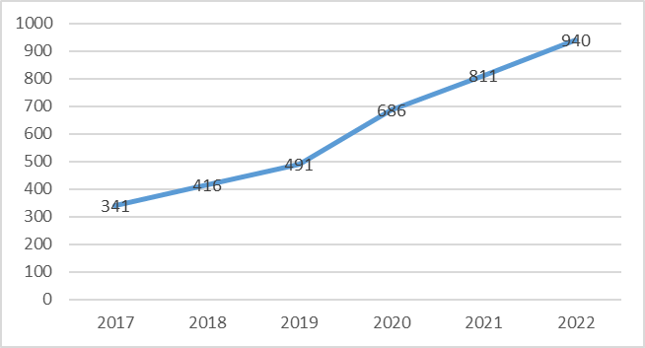
El Gráfico I, muestra la cantidad de publicaciones sobre Educación Inclusiva (EI) publicadas cada año entre 2017 y 2022, sumando un total de 3.683 artículos. La EI se mantiene significativa y estable durante este periodo, con un rango de publicaciones anuales que varía entre 341 en 2017 y 940 en 2022. En detalle, en 2017 se publicaron 341 artículos, representando el 9,25% del total; en 2018, 416 artículos (11,28%); en 2019, 491 publicaciones (13,32%); en 2020, 686 artículos (18,61%); en 2021, 811 publicaciones (22%); y en 2022, 940 publicaciones (25,5%).

Fuente: Elaboración propia, 2023.
Gráfico I: Publicación sobre EI por años
Como se observa, este incremento anual en el número de publicaciones refleja una tendencia creciente en la investigación sobre EI, coherente con el objetivo de promover nuevas formas de pensamiento y valoración de la diversidad estudiantil en términos de categorías menos jerarquizadas y excluyentes (Echeita, 2017). Estos hallazgos subrayan la necesidad de seguir promoviendo la calidad y relevancia en la investigación sobre educación inclusiva, con miras a fortalecer los fundamentos teóricos y prácticos que sustentan la creación de sistemas educativos verdaderamente inclusivos y equitativos.
Con el análisis del conjunto de datos sobre los países, se encontró que las publicaciones relacionadas con EI cubren 130 países, principalmente España (14,39%), USA (10,18%), Australia (8,39%), Reino unido (8,09%), Sudáfrica (5,70%), Rusia (5,59%), Brasil (5,16%), Canadá (4,42%), Alemania (4,15%), y Chile (2,28%), como se puede ver en el Gráfico II.
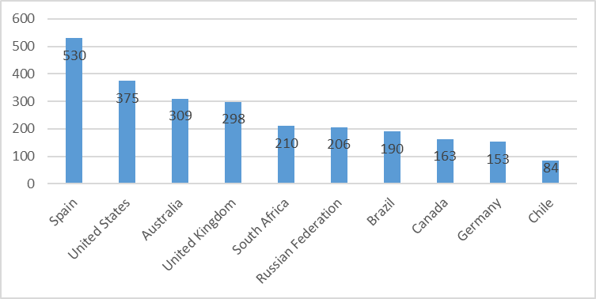

Fuente: Elaboración propia, 2023.
Gráfico II: Publicación sobre EI según país
Estos resultados muestran una distribución geográfica significativa en la investigación sobre educación inclusiva, con una amplia representación de países de todo el mundo. La presencia de España, Estados Unidos, Australia y el Reino Unido como los principales contribuyentes es consistente con el reconocimiento global de estos países en el ámbito académico y su compromiso con la investigación educativa. Asimismo, la diversidad de países representados en el análisis refleja la naturaleza global de la educación inclusiva como un tema de interés y preocupación en múltiples contextos culturales y socioeconómicos. La inclusión de países como Sudáfrica, Rusia, Brasil, Canadá, Alemania, y Chile resalta la relevancia universal de la EI como un área de estudio y práctica.
En cuanto al análisis sobre los tipos de documentos, revela que entre 2017 y 2022, se limitó a artículos y revisiones debido a que son las dos tipologías clásicas que pasan por un proceso riguroso en la revisión por pares. Se puede observar que el 93,4% son “artículos” (3.439 publicaciones) y el 6,6% de las publicaciones son “revisiones” (244 publicaciones), como se contempla en el Gráfico III.
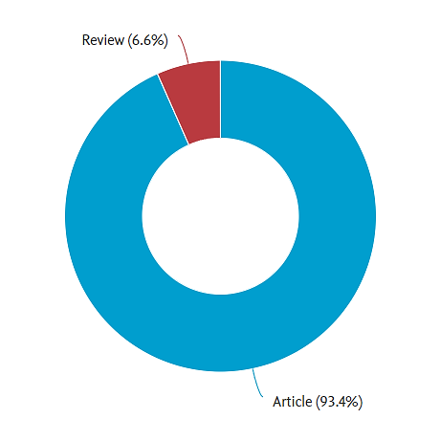

Fuente: Elaboración propia, 2023.
Gráfico III: Publicación sobre EI según tipo de documento
Estos hallazgos sugieren que la predominancia de artículos indica un enfoque en la generación de nuevo conocimiento y la presentación de resultados de investigación empírica, lo cual es fundamental para avanzar en la comprensión teórica y práctica de la educación inclusiva. Por otra parte, el número significativamente menor de revisiones sugiere que, si bien existe interés en la síntesis y evaluación crítica de la literatura existente, la mayoría de los esfuerzos se centran en la investigación original. Lo anterior puede indicar la necesidad de enfatizar e integrar la evidencia existente para informar de manera más completa la práctica en el campo de Educación Inclusiva.
El Gráfico IV, muestra las áreas de investigación que están interesadas en la EI. Entre estas áreas se encuentran principalmente: “Ciencias sociales” con el 48,4% de las publicaciones entre 2017 y 2022; “Psicología” con 13,3%; “Artes y humanidades” con el 10,4%; “Profesiones de la Salud” con el 7,1%; “Medicina” con el 6,5%; “Ciencias de la computación” con el 2,9%; “Ciencia medioambiental” con el 1,9%; “Negocios, gestión y contabilidad” con el 1,7%; e “Ingeniería” con el 1,7%.
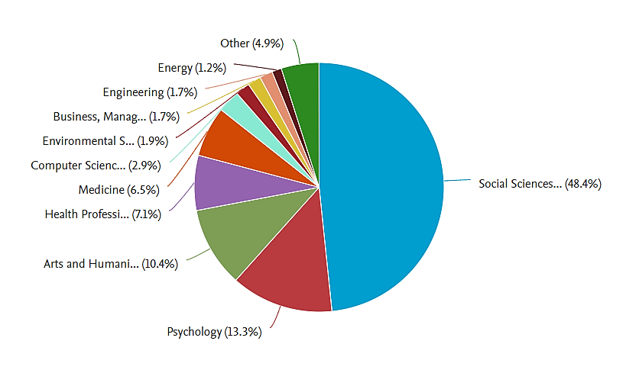

Fuente: Elaboración propia, 2023.
Gráfico IV: Publicación sobre EI según tipo de documento
Los resultados anteriores subrayan que la EI es un tema de interés multidisciplinario que atrae la atención de una amplia gama de áreas de investigación. La predominancia de las publicaciones en el área de “Ciencias sociales” sugiere un enfoque interdisciplinario que aborda cuestiones sociales, políticas y culturales relacionadas con la inclusión educativa. De igual manera, sugieren la complejidad y la interconexión de diversos campos de investigación en el estudio y la práctica de la educación inclusiva, lo cual es fundamental para abordar los desafíos y las oportunidades asociadas con la creación de sistemas educativos verdaderamente inclusivos.
Entre las principales instituciones universitarias que destacan por su producción en el ámbito de la educación inclusiva (ver Gráfico V), se encuentran la Universidad Monash con 62 publicaciones, la Universidad del Noroeste con 91 publicaciones, la Universidad de Sevilla con 61 publicaciones, la Universidad Tecnológica de Queensland con 42 publicaciones, la Universidad Autónoma de Madrid con 42 publicaciones, la Universidad de Murcia con 39 publicaciones, la Universidad de Viena con 37 publicaciones, la Universidad de Granada con 37 publicaciones, la Universidad de Valencia con 35 publicaciones, y la Universidad de Jyväskylä con 31.
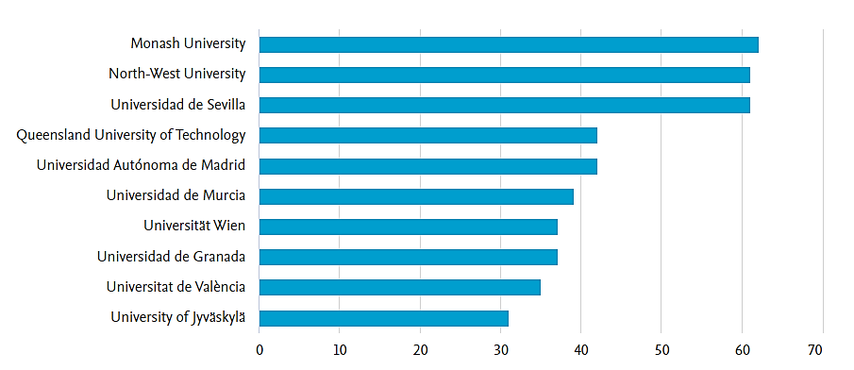

Fuente: Elaboración propia, 2023.
Gráfico V: Publicación sobre EI según institución
La variedad de universidades representadas en la lista resalta la colaboración y el intercambio de ideas entre diversas comunidades académicas en todo el mundo. Lo cual destaca la importancia de fortalecer la colaboración entre instituciones educativas para abordar los desafíos y las necesidades relacionadas con la EI de manera más efectiva. Al trabajar juntas, estas instituciones pueden compartir recursos, mejores prácticas y experiencias, lo que potencialmente puede tener un impacto positivo en la calidad y accesibilidad de la educación para todos los estudiantes.
En cuanto a los autores más prolíficos, como se muestra en el Gráfico VI, Schawab, S. realizó 35 publicaciones; Sharma, U. 33 publicaciones; Moriña, A. 30 publicaciones; Opoku, M. 25 publicaciones; Carrington, S. 14 documentos; Savolaine, H. 14 publicaciones; Alnahdi, G. 13 publicaciones; Deng, M. 12 Publicaciones; Nketsia, W. 12 documentos; y, Walton, E. 12 publicaciones.
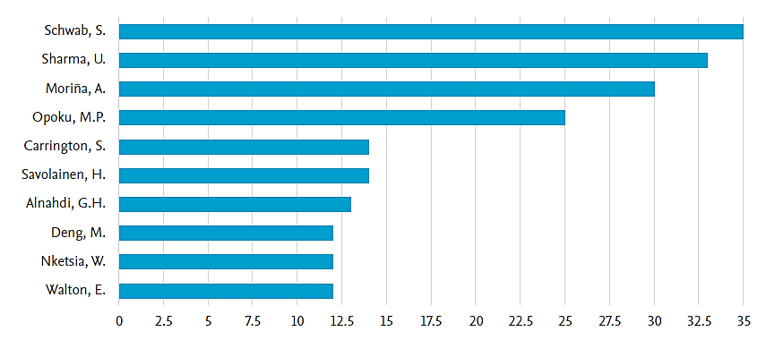

Fuente: Elaboración propia, 2023.
Gráfico VI: Publicación sobre EI, autores más prolíficos
Estos resultados destacan el trabajo notorio de varios autores en el tema estudiado. La productividad de autores como Schawab, Sharma, Moriña y Opoku, entre otros, refleja su dedicación y compromiso con la investigación en este importante ámbito. Asimismo, es de notar que la presencia de autores con un número significativo de publicaciones indica un interés continuo y sostenido en contribuir al avance del conocimiento en este campo.
Para el análisis de la colaboración entre autores sobre EI se incluyeron autores con al menos 5 publicaciones, lo cual permitió pasar de 8.289 autores a 139 autores. El análisis reveló 54 grupos diferentes (ver Figura I), en los que solo 8 grupos estaban conectados (ver Figura II), y algunos investigadores proporcionaron esta conexión.
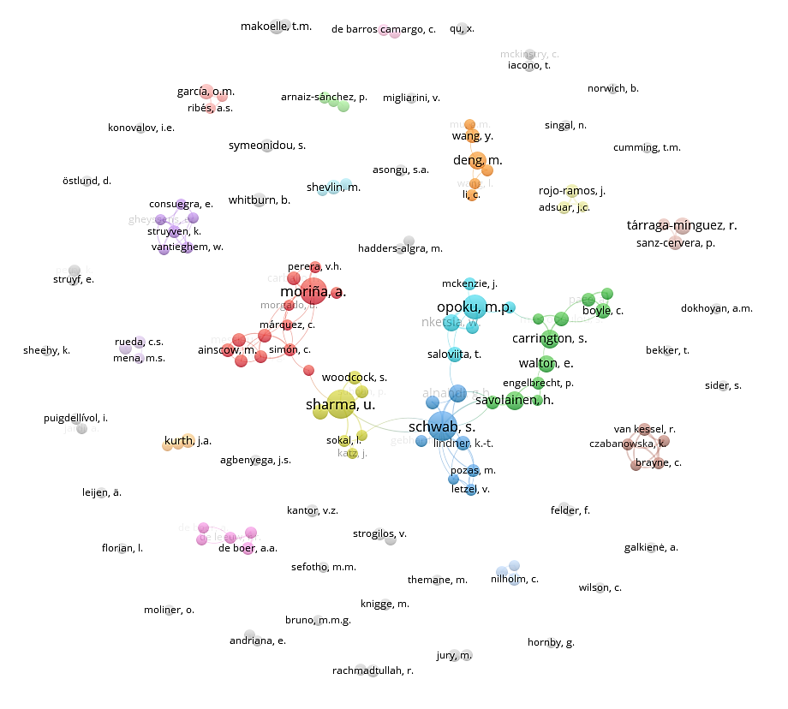

Fuente: Elaboración propia, 2023.
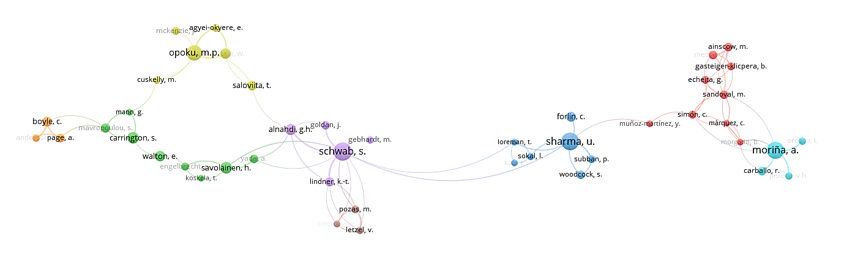
Figura I: Mapa de red de coautoría de EI

Fuente: Elaboración propia, 2023.
Figura II: Mapa de clústeres conectados de coautoría en EI
Como se muestra en la Figura II, los grupos cooperativos de autores relevantes se presentan en diferentes colores y representan el enfoque de la investigación de la EI. Cuando se examinó el mapa de visualización de la red de coautoría en la Figura I, se entiende que la cooperación entre los investigadores que trabajan en el tema es baja a pesar de que hay suficientes autores. Asimismo, el número de investigadores activos es débil en gran parte de los grupos. Por ejemplo, de los 54 grupos, los más importantes están compuestos por 1 grupo de 13 autores (color rojo), 1 grupo de 11 autores (color verde), 1 grupos de 8 autores (azul), 1 grupo de 7 autores (amarillo), 3 grupos de 6 (violeta, naranja y azul marino) autores, 2 grupos de 5 autores, 8 grupos de 3 autores, 11 grupos de 2 autores y 26 autores individuales.
El grupo más numeroso es el clúster rojo compuesto por 13 autores, entre los cuales, los autores con más publicaciones son Moriña, A. (30 publicaciones), Caraballo, R. (8 publicaciones), y Perera, V. (7 publicaciones), Sandoval, M. (7 publicaciones), Gasteiger-Klicpera, B. (7 publicaciones). El segundo grupo es el verde, compuesto por 11 autores. Los más destacados en este grupo son Carrington, S. (14 publicaciones), Savolainen, H. (14 publicaciones), Walton, E. (12 publicaciones). El tercer grupo más grande es el de color azul, compuesto por 8 autores. Los más destacados de este grupo son: Schwab, S. (35 publicaciones), Alnahdi, G. (13 publicaciones), y, Lindner, K. (9 publicaciones).
Estos resultados sugieren que, aunque hay una cantidad considerable de autores trabajando en el campo de la educación inclusiva, la colaboración entre ellos es limitada. La baja conectividad entre los grupos de autores indica una falta de interacción y cooperación efectiva en la investigación sobre EI, lo que podría obstaculizar el progreso en el campo. Es preocupante observar que muchos de los grupos de autores son pequeños y están compuestos por un número limitado de investigadores activos. Lo anterior podría indicar una falta de recursos o incentivos para la colaboración en la investigación sobre educación inclusiva, lo que potencialmente podría limitar la diversidad de perspectivas y enfoques en el campo.
Estos hallazgos también subrayan la necesidad de fomentar una mayor colaboración entre los investigadores en el campo de la educación inclusiva, así como de apoyar y reconocer el trabajo de aquellos autores que están liderando el camino en esta área de estudio.
Por otra parte, el análisis de coautoría realizado para determinar la cooperación de los investigadores por país en EI, tiene en cuenta países con más de 5 publicaciones. Este análisis reveló que solo 83 países de 174 cumplieron con este criterio y formaron 10 grupos de coautores diferentes. Cabe señalar que, entre los 174 países conectados, Etiopia y Alemania están solos en su grupo.
En lo que respecta al análisis de citas, incluyendo autores con al menos 3 publicaciones, se observó que los 10 mejores autores con el valor más alto de citas se clasificaron en la Tabla 1. Se puede ver que Moriña A. es el autor más influyente. Además, Messiou K., Haug P., y Salovvita T., también se destacaron.
Tabla 1
Investigadores más influyentes en EI
No. | Autor | Documentos | Citaciones
1 | Moriña A. | 4 | 187
2 | Messiou K. | 4 | 178
3 | Haug P. | 3 | 148
4 | Saloviita T. | 5 | 125
5 | Majoko T. | 3 | 47
6 | Walton E. | 3 | 44
7 | Moriña A.; Carballo R. | 4 | 39
8 | Felder F. | 4 | 30
9 | Low H., Lee L., Che Ahmad A. | 3 | 27
10 | Qu X. | 6 | 24

Fuente: Elaboración propia, 2023.
Para identificar el país más influyente en la investigación sobre EI, se realizó un análisis de citas basado en el número de menciones recibidas. Este análisis reveló que hay investigaciones sobre EI en 174 países. La Tabla 2, presenta los 10 países con mayor influencia en términos de citaciones.
Tabla 2
Países más influyentes en EI
No. | País | Documentos | Citaciones
1 | España | 529 | 2.630
2 | Reino Unido | 297 | 2.426
3 | Australia | 308 | 2.395
4 | Estados Unidos | 374 | 2.145
5 | Sudáfrica | 210 | 1.584
6 | Alemania | 152 | 1.190
7 | Finlandia | 63 | 832
8 | Canadá | 162 | 792
9 | Países Bajos | 65 | 613
10 | Noruega | 67 | 604

Fuente: Elaboración propia, 2023.
Estos resultados proporcionan una visión característica sobre la dinámica de la colaboración internacional y la influencia de la investigación en EI. El hecho de que solo 83 países cumplieran con el criterio de al menos 5 publicaciones sugiere que, si bien la investigación sobre EI es global, aún hay desafíos en términos de participación equitativa y colaboración transnacional. La singularidad de Etiopía y Alemania en su propio grupo de coautores destaca la diversidad de enfoques y perspectivas dentro del ámbito de la EI, lo que refleja diferencias en las prioridades de investigación, políticas educativas y recursos disponibles en estos países.
El análisis de citas resalta el impacto de ciertos autores en el campo de la Educación Inclusiva. El hecho de que Moriña A. sea el autor más influyente, indica el reconocimiento de su trabajo en la comunidad académica. La presencia destacada de autores como Messiou K., Haug P. y Salovvita T. también sugiere la diversidad de contribuciones significativas.
En cuanto a la influencia de los países en la investigación sobre EI, la presencia de España, Estados Unidos, Australia y el Reino Unido entre los principales contribuyentes, subraya su reconocimiento global en el ámbito académico y su compromiso con la investigación educativa. Estos resultados también plantean preguntas sobre la representación de países de diferentes regiones y contextos en la investigación sobre EI que no figuran en la lista, lo que podría indicar áreas de desigualdad en la producción y difusión del conocimiento en este campo a nivel internacional.
En el análisis de palabras clave, se utilizó un total de 8.719 palabras clave en 3.683 publicaciones relacionadas con la EI. Según el análisis de co-ocurrencia de las palabras clave, solo aparecen 338 palabras clave en más de 10 publicaciones. El análisis reveló que las palabras clave se agrupan en 7 grupos, como se muestra en la Figura IIl, las cuales brindan información sobre temas de investigación relacionados en el área de interés (Goksu, 2021).
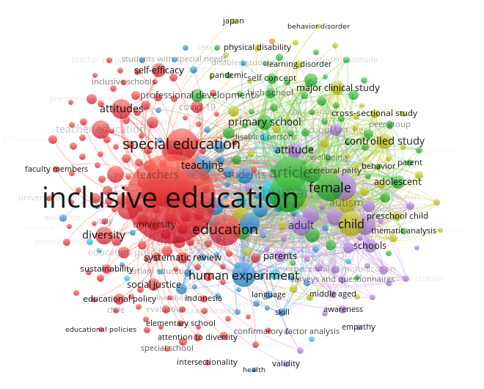

Fuente: Elaboración propia, 2023.
Figura III: Mapa de visualización de red de co-ocurrencia de palabras clave
La Figura III, muestra tres grupos principales de palabras clave: El más grande, en rojo, incluye 138 términos clave como educación especial, adaptación y diversidad. El segundo grupo, en verde, abarca 54 palabras clave como escuela, emociones y cooperación. El tercer grupo, en azul, contiene 53 términos clave, como auto-concepto y tecnología educativa.
Estos hallazgos resaltan la importancia de la educación inclusiva y proporcionan una visión detallada de los temas de investigación dominantes en el campo de la EI. La gran cantidad de palabras clave utilizadas en las publicaciones, refleja la diversidad y complejidad de este ámbito, lo que sugiere una amplia gama de enfoques y áreas de interés dentro de la Educación Inclusiva.
La identificación de siete grupos distintos de palabras clave a través del análisis de coocurrencia, ofrece una estructura organizativa útil para comprender los temas emergentes y las tendencias en la investigación sobre EI. La presencia de palabras clave como “educación especial”, “diversidad” y “justicia social” en el grupo más grande resalta la importancia de abordar la inclusión desde una perspectiva amplia y holística, que va más allá de las necesidades individuales para considerar los contextos sociales y culturales más amplios.
Asimismo, la presencia de términos relacionados con la tecnología educativa en el tercer grupo subraya el papel cada vez más relevante de la tecnología en la promoción de la inclusión educativa y el acceso equitativo a la educación. En resumen, estos hallazgos subrayan la riqueza y diversidad de la investigación en el campo de la educación inclusiva, así como la importancia de abordar la inclusión desde múltiples perspectivas interconectadas, que van desde lo individual hasta lo social y lo tecnológico.

Conclusiones
El análisis bibliométrico realizado en este estudio, basado en 3.683 publicaciones sobre Educación Inclusiva entre 2017 y 2022, ofrece una visión integral de la investigación en este campo. Se llevó a cabo un análisis tanto cuantitativo como cualitativo de los metadatos para examinar la producción por año, instituciones, países, autores y áreas de investigación. Entre los hallazgos más destacados, se identificó a países como España, Estados Unidos, Reino Unido, Australia y Rusia como los más prolíficos en términos de publicaciones sobre EI. Sin embargo, al realizar un análisis cualitativo de las citas recibidas, se observó que España, Reino Unido, Australia, Estados Unidos, Sudáfrica y Alemania fueron los países más citados, lo que sugiere una influencia considerable en la comunidad científica.
La discrepancia entre la cantidad de publicaciones y el impacto de las citaciones, resalta la importancia de la calidad sobre la cantidad en la determinación de la influencia en el campo de la investigación sobre EI. Aunque algunos países, instituciones y autores pueden producir una cantidad significativa de documentos, su influencia real radica en la relevancia y calidad de su trabajo, así como en su reconocimiento por parte de la comunidad científica.
Este estudio también identificó limitaciones importantes, como el uso exclusivo de la base de datos Scopus para recopilar datos, lo que podría haber excluido algunas publicaciones académicas. Además, la exclusión de las publicaciones aceptadas en 2023 puede haber limitado la actualidad de los resultados. No obstante, estas limitaciones no restan importancia significativa en los hallazgos identificados en este estudio.
El presente estudio contribuye a la comprensión del panorama actual de la investigación sobre EI, destacando la necesidad de evaluar tanto la cantidad como la calidad de las publicaciones para determinar la verdadera influencia en el campo. Las futuras líneas de investigación podrían explorar en mayor profundidad las tendencias emergentes, así como abordar las limitaciones identificadas para obtener una imagen aún más completa y precisa del estado de la investigación sobre Educación Inclusiva.

Referencias bibliográficas
Aguayo-Fernández, F., Díaz-Vargas, C., Moraga-Henríquez, P., y Mora-Olate, M. (2023). Migración en Chile e inclusión educativa: Un estudio documental (1980-2021). Revista Latinoamericana de Ciencias Sociales, Ninez y Juventud, 21(2), 1-24. https://doi.org/10.11600/rlcsnj.21.2.5447
Alkhateeb, N., Alrubaian, A., y Tamakloe, D. (2023). A dialogical inquiry of elementary school teachers’ perspectives on inclusive education of students with Special Education Needs and Disability (SEND). SAGE Open, 13(2), 1-11. https://doi.org/10.1177/21582440231162056
Azorín, C. M., y Martínez, C. (2023). Educación inclusiva en tiempos de pandemia. Revista Complutense de Educacion, 34(1), 57-67. https://doi.org/10.5209/rced.76761
Bragg, K. M., Marchand, G. C., Hilpert, J. C., y Cummings, J. L. (2022). Using bibliometrics to evaluate outcomes and influence of translational biomedical research centers. Journal of Clinical and Translational Science, 6(1), e72. https://doi.org/10.1017/cts.2021.863
Delgado, K. E., Vivas, D. A., Carrión, C. B., y Reyes, B. D. C. (2022). Educación inclusiva en América Latina: Trayectorias de una educación segmentada. Revista de Ciencias Sociales (Ve), XXVIII(E-5), 18-35. https://doi.org/10.31876/rcs.v28i.38142
Demchenko, I., Maksymchuk, B., Bilan, V., Maksymchuk, I., y Kalynovska, I. (2021). Training future physical education teachers for professional activities under the conditions of inclusive education. BRAIN. Broad Research in Artificial Intelligence and Neuroscience, 12(3), 191-213. https://doi.org/10.18662/brain/12.3/227
Deng, S., y Xia, S. (2020). Mapping the interdisciplinarity in information behavior research: A quantitative study using diversity measure and co-occurrence analysis. Scientometrics, 124(1), 489-513. https://doi.org/10.1007/s11192-020-03465-x
Echeita, G. (2017). Educación inclusiva. Sonrisas y lágrimas. Aula Abierta, 46(2), 17-24. https://doi.org/10.17811/rifie.46.2.2017.17-24
Flecha, R. (Ed.) (2015). INCLUD-ED Consortium: Successful educational actions for inclusion and social cohesion in Europe. Springer.
Florian, L. (2019). On the necessary co-existence of special and inclusive education. International Journal of Inclusive Education, 23(8), 691-704. https://doi.org/10.1080/13603116.2019.1622801
Goksu, İ. (2021). Bibliometric mapping of mobile learning. Telematics and Informatics, 56, 101491. https://doi.org/10.1016/j.tele.2020.101491
Gülsün, İ., Malinen, O.-P., Yada, A., y Savolainen, H. (2023). Exploring the role of teachers’ attitudes towards inclusive education, their self-efficacy, and collective efficacy in behaviour management in teacher behaviour. Teaching and Teacher Education, 132, 1-12. https://doi.org/10.1016/j.tate.2023.104228
Haitembu, R. K., y Maarman, R. (2023). The Namibian inclusive education policy's response to gender nonconforming learners. Journal of Research in Special Educational Needs, 23(2), 116-125. https://doi.org/10.1111/1471-3802.12584
Jacob, U. S., y Pillay, J. (2022). A comparative study of pre-service teachers’ knowledge and perceptions of, and attitudes toward, inclusive education. Frontiers in Education, 7, 1012797. https://doi.org/10.3389/feduc.2022.1012797
Kaščák, O., y Strouhal, M. (2023). Inclusion discourses in contemporary Slovak education policy – From the individual to the community and from right to performance. European Journal of Education, 58(2), 197-208. https://doi.org/10.1111/ejed.12556
Khan, A., Goodell, J. W., Hassan, M. K., y Paltrinieri, A. (2022). A bibliometric review of finance bibliometric papers. Finance Research Letters, 47(Part-A), 1012520. https://doi.org/10.1016/j.frl.2021.102520
Kielblock, S., y Woodcock, S. (2023). Who’s included and Who’s not? An analysis of instruments that measure teachers’ attitudes towards inclusive education. Teaching and Teacher Education, 122, 103922. https://doi.org/10.1016/j.tate.2022.103922
Knight, C., Conn, C., Crick, T., y Brooks, S. (2023). Divergences in the framing of inclusive education across the UK: a four nations critical policy analysis. Educational Review. https://doi.org/10.1080/00131911.2023.2222235
Lai, C. (2020). Trends of mobile learning: A review of the top 100 highly cited papers. British Journal of Educational Technology, 51(3), 721-742. https://doi.org/10.1111/bjet.12884
Larios, R. J., y Zetlin, A. (2023). Challenges to preparing teachers to instruct all students in inclusive classrooms. Teaching and Teacher Education, 121, 103945. https://doi.org/10.1016/j.tate.2022.103945
Lindner, K.-T., y Schwab, S. (2020). Differentiation and individualisation in inclusive education: A systematic review and narrative synthesis. International Journal of Inclusive Education. https://doi.org/10.1080/13603116.2020.1813450
Lyra, O., Koullapi, K., y Kalogeropoulou, E. (2023). Fears towards disability and their impact on teaching practices in inclusive classrooms: An empirical study with teachers in Greece. Heliyon, 9(5), e16332. https://doi.org/10.1016/j.heliyon.2023.e16332
Mansur, H., Utama, A. H., Mohd, M. H., Sari, N. P., Jamaludin, K. A., y Pinandhita, F. (2023). Development of Inclusive Education Learning Design in the Era of Society 5.0. Social Sciences, 12(1), 35. https://doi.org/10.3390/socsci12010035
Martelo, P. M., Martelo, R. J., y Franco, D. A. (2022). Bibliometric analysis about digital dentistry. Journal of Nambian Studies, 31, 362-374. https://namibian-studies.com/index.php/JNS/article/view/4611
Moed, H. F., Aisati, M., y Plume, A. (2013). Studying scientific migration in Scopus. Scientometric, 94, 929-942. https://doi.org/10.1007/s11192-012-0783-9
Nolazco, F. A., Menacho, J. D., Maita, D., y Luque, N. M. (2023). Systemic review on personnel selection from the perspective of the labor organization and the candidate. Revista de Ciencias Sociales (Ve), XXIX(3), 54-69. https://doi.org/10.31876/rcs.v29i3.40695
Opoku-Nkoom, I., y Ackah-Jnr, F. R. (2023). Investigating inclusive education in primary schools in Ghana: What inclusive cultures, environment, and practices support implementation? Support for Learning, 38(1), 17-36. https://doi.org/10.1111/1467-9604.12435
Organización de las Naciones Unidas para la Educación, la Ciencia y la Cultura - UNESCO (2016). Education 2030: Incheon Declaration and Framework for Action for the Implementation of Sustainable Development Goal 4. UNESCO. https://uis.unesco.org/sites/default/files/documents/education-2030-incheon-framework-for-action-implementation-of-sdg4-2016-en_2.pdf
Organización de las Naciones Unidas para la Educación, la Ciencia y la Cultura - UNESCO (2020). Global Education Monitoring Report, 2020. Inclusion and education: All means all. UNESCO. https://unesdoc.unesco.org/ark:/48223/pf0000373718
Paulsrud, D. (2024). Resolving dilemmas: Swedish special educators and subject teachers’ perspectives on their enactment of inclusive education. Journal of Education Policy, 39(2), 303-320. https://doi.org/10.1080/02680939.2023.2210102
Radojlovic, J., Kilibarda, T., Radevic, S., Maricic, M., Parezanovic, K., Djordjic, M., Colovic, S., Radmanovic, B., Sekulic, M., Djordjevic, O., Niciforovic, J., Simic, I., Janicijevic, K., y Radovanovi, S. (2022). Attitudes of primary school teachers toward inclusive education. Frontiers in Psychology, 13(6), 891930. https://doi.org/10.3389/fpsyg.2022.891930
Reyes, A. D. (2023). ¿Revisiones sistemáticas en educación? Revista de Ciencias Sociales (Ve), XXIX(4), 509-520. https://produccioncientificaluz.org/index.php/rcs/article/view/41273
Shutaleva, A., Martyushev, N., Nikonova, Z., Savchenko, I., Kukartsev, V., Tynchenko, V., y Tynchenko, Y. (2023). Sustainability of inclusive education in schools and higher education: Teachers and students with special educational needs. Sustainability, 15(4), 3011. https://doi.org/10.3390/su15043011
Simón-Isidoro, S., y Álvarez-Herranz, A. (2023). Bibliometric analysis on cultural tourism and depopulation in rural areas. Revista de Ciencias Sociales (Ve), XXIX(E-8), 19-39. https://doi.org/10.31876/rcs.v29i.40934
Slowík, J., Gažáková, E., Holeček, V., y Zachová, M. (2023). Comprehensive support for pupils at risk of school failure in inclusive education: Theory and school practice in the Czech Republic. International Journal of Inclusive Education, 27(7), 834-850. https://doi.org/10.1080/13603116.2021.1879950
Valdés, R., y Gómez-Hurtado, I. (2023). Barriers and facilitators for leading the development of inclusive school cultures in Chile. International Journal of Inclusive Education. https://doi.org/10.1080/13603116.2023.2241861
Vallejos, V., y Castro, L. (2023). Educación Inclusiva: Percepción de una comunidad Educativa. Human Review, 17(2), 2-11.
Walton, E. (2023). Why inclusive education falters: a Bernsteinian analysis. International Journal of Inclusive Education. https://doi.org/10.1080/13603116.2023.2241045
Wray, E., Sharma, U., y Subban, P. (2022). Factors influencing teacher self-efficacy for inclusive education: A systematic literature review. Teaching and Teacher Education, 117, 103800. https://doi.org/10.1016/j.tate.2022.103800

 Odontóloga. Docente del Programa de Odontología e Investigadora en la Universidad de Cartagena, Cartagena de Indias, Colombia. E-mail: pmartelog@hotmail.com ORCID: https://orcid.org/0000-0002-5405-0324
∗ Magister en Ciencias de la Computación. Especialista en Redes y Telecomunicaciones. Ingeniero de Sistemas. Profesor Investigador de Tiempo Completo del Programa de Ingeniería de Sistemas en la Universidad de Cartagena, Cartagena de Indias, Colombia. Líder del Grupo de Investigación INGESINFO. E-mail: rmartelog1@unicartagena.edu.co ORCID: https://orcid.org/0000-0002-4951-0752
∗∗ Magister en Ciencias de la Computación. Ingeniero de Sistemas. Profesor Investigador de Tiempo Completo del Programa de Ingeniería de Sistemas en la Universidad de Cartagena. Cartagena de Indias, Colombia. E-mail: dfrancob@unicartagena.edu.co ORCID: https://orcid.org/0000-0001-7500-0206 Recibido: 2024-03-08 • Aceptado: 2024-05-26

